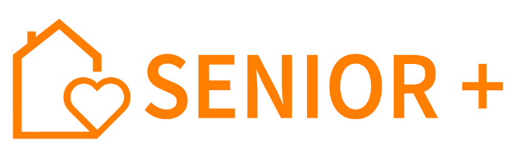

Zgoda na przetwarzanie danych osobowych*
Ja, niżej podpisana/y ………………………………………………………………, zamieszkała/y w…………………………………………ul……...……………………………., wyrażam dobrowolnie zgodę na przetwarzanie moich danych osobowych uzyskanych przez Administratora danych osobowych, tj. Gminny Ośrodek Pomocy Społecznej w Gizałkach, 63-308 Gizałki, ul. Kaliska 23 w celu:
− rekrutacji uczestników Klubu „Senior+” w Gizałkach,
− uczestnictwa w Klubie „Senior+” w Gizałkach
Jestem świadoma/my, że:
− mam prawo wycofać zgodę w dowolnym momencie bez wpływu na zgodność z prawem przetwarzania, którego dokonano na podstawie zgody przed jej cofnięciem,
− brak zgody na przetwarzanie danych osobowych wyklucza moje uczestnictwo w Klubie „Senior+”.
……………………………………………………….
(data i czytelny podpis osoby składającej oświadczenie)

* podstawa prawna:
• rozporządzenie Parlamentu Europejskiego i Rady (UE) 2016/679 z dnia 27 kwietnia 2016 r. w sprawie ochrony osób fizycznych w związku z przetwarzaniem danych osobowych i w sprawie swobodnego przepływu takich danych oraz uchylenia dyrektywy 95/46/WE (ogólne rozporządzenie o ochronie danych osobowych)
• ustawa z dnia 10 maja 2018 r. o ochronie danych osobowych (Dz. U. z 2019 r. poz. 1781)

